Фотокаталитическое окисление дибутилсульфида в присутствии тетраарилпорфирината индия(III)
Олейникова В.А.¹
Студент, 3 курс бакалавриата
¹МИРЭА – Российский технологический университет,

Институт тонких химических технологий имени М.В. Ломоносова, Москва, Россия
E-mail: oleinikova2311@mail.ru

Реакции окисления представляют собой ключевой класс химических преобразований, широко применяемый в органическом синтезе. Данные реакции можно осуществлять с применением порфириновых фотокатализаторов [1]. Благодаря своей обширной сопряжённой полиароматической системе порфирины обладают уникальными оптическими и электронными свойствами, которые способны передавать энергию и электроны при фотовозбуждении молекулярному кислороду, что приводит к образованию его активных форм [2]. Это позволяет рассматривать порфирины в качестве перспективных фотокатализаторов окисления.
Настоящая работа посвящена исследованию 5,10,15,20-тетра(4-бутоксифенил)порфирината индия(III) (In TBPP) в качестве фотокатализатора окисления дибутилсульфида (Bu₂S) до дибутилсульфоксида (Bu₂SO). В ходе данной работы проанализировано влияние загрузки катализатора на конверсию субстрата, которая варьировалась от 10^{–4} мол. % до 5*10^{–2} мол. % (Таблица 1).

Таблица 1. Влияние загрузки фотокатализатора In TBPP на окисление дибутилсульфида
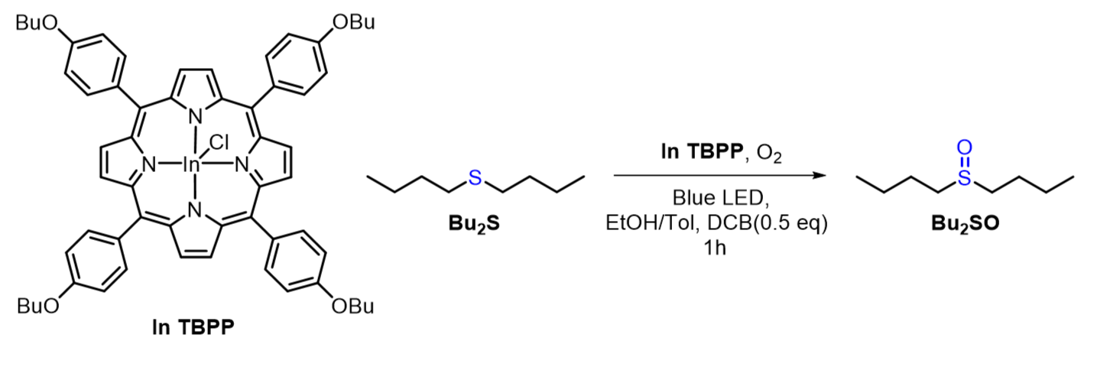
№ | Bu₂S, ммоль | In TBPP, мол % | EtOH, мл | Tol, мл | o-DCB, ммоль | Конв., % ª | Селективность, % ª | TON ^{b}
1 | 0.5 | 1 × 10^{–4} | 1 | 0.5 | 0.5 | 0 | - | -
2 | 0.5 | 1 × 10^{–3} | 1 | 0.5 | 0.5 | 18 | 100 | 18000
3 | 0.5 | 1 × 10^{–2} | 1 | 0.5 | 0.5 | 42 | 98.5 | 4200
4 | 0.5 | 5 × 10^{–2} | 1 | 0.5 | 0.5 | 78 | 99 | 1560
ª – определено методом ГХ-МС (внутренний стандарт: o-DCB); ^{b} – TON = конв. * n_{Bu2S} / n_{кат}.

В результате проведённых экспериментов было установлено, что при загрузке 5 × 10⁻² мол. % In TBPP обеспечивается высокая степень превращения дибутилсульфида за 1 ч при сохранении почти 100 %-й селективности образования сульфоксида.
Работа выполнена при финансовой поддержке Министерства науки и высшего образования Российской Федерации.

Литература
- D.A. Polivanovskaia, et al. Diaryl-pyrazinoporphyrins – Prospective photocatalysts for efficient sulfoxidation. // J Catal. 2022, Vol. 413. P. 342–352.
- Azenha EG, Serra AC, Pineiro M, Pereira MM, Seixas de Melo J, Arnaut LG, et al. Heavy-atom effects on metalloporphyrins and polyhalogenated porphyrins. // Chem Phys. 2002, Vol. 280. P. 177–90.

